Министерство науки и высшего образования Российской Федерации

федеральное государственное автономное образовательное учреждение высшего образования «Национальный исследовательский университет ИТМО»

*Факультет программной инженерии и компьютерной техники*

**ЛАБОРАТОРНАЯ РАБОТА No1**

**по дисциплине**

**«ПРОГРАММИРОВАНИЕ»**

**Вариант № 13490**

Выполнил:

Студент группы P3134

Клиодт В. Д.

Преподаватель:

Кулинич Я. В.

Санкт-Петербург, 2022г

# Задание

# Исходный код программы

Ссылка

# Результат работы программы

**Результат 1**

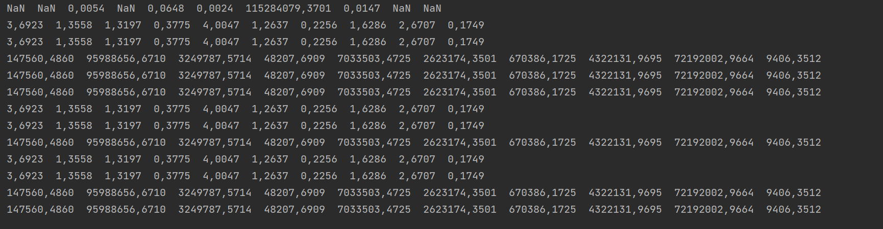

**Результат 2**

# Вывод